全球校园人工智能算法精英大赛 · 算法应用赛
JAKA Mini 2 机器人应用挑战赛
赛 题 细 则

版本：定稿版 ｜ 适用阶段：校赛 / 省赛（区域赛）/ 总决赛

一、 赛题背景
“十五五”规划把智能制造、人工智能与智能机器人列为战略前沿方向。协作机器人凭借安全、柔性、易部署的特点，正在上下料、分拣、精密装配与人机协同等场景加速普及；与此同时，具身智能与大模型技术正在重塑机器人“感知—决策—执行”的技术范式，为工业自动化提供新的解题思路。
本赛题以 JAKA Mini 2 六轴协作机械臂为载体，以真实的工业分拣/上下料场景为原型，要求参赛队伍基于 ROS 2 机器人操作系统与 MoveIt 2 运动规划框架，结合计算机视觉与（可选的）大模型技术，构建一套能够自主识别目标、规划路径、完成抓取与放置的智能作业系统，并将任务信息、识别结果与运行状态实时可视化。
赛事设两条赛道：赛道一（基础组）以“二维码序令定点抓取”考察基础手眼标定、视觉识读与点位运动控制；赛道二（进阶组）以“泛化目标分类抓取”考察泛化识别、类别判断、抓取点生成与避障规划。赛事旨在培养跨学科复合型工程技术人才，推动协作机器人与人工智能技术在智能制造领域的深度应用。
二、 比赛形式
报名结束后，根据报名情况确定比赛形式，具体以组委会文件通知为准。比赛前发布赛制说明。比赛分为四个阶段：校赛（各院校可参照本赛题比赛规则自行组织并推荐）、省赛（区域赛）、总决赛预选赛、全国总决赛。
阶段 | 比赛形式 | 组织方式与说明
校赛 | 仿真或真机 | 各院校参照本细则自行组织，推荐晋级队伍
省赛（区域赛） | 线上或线下 | 以仿真赛为主（初赛），具体以省赛组委会公布为准
总决赛预选赛 | 材料评审 | 提交技术文档、算法源码与展示视频，专家评审
全国总决赛 | 线下真机赛 | 组委会统一提供 JAKA Mini 2 与标准赛场

一致性要求：初赛（仿真）与决赛（真机）使用同一份赛场定义（arena.yaml）与同一套自动评分程序，仿真赛成绩与真机赛成绩可直接比较。
三、 比赛规则
本赛题以智能分拣/上下料为背景，参赛队伍须使用比赛规定的参赛设备，结合 ROS 2 机器人操作系统、MoveIt 2 运动规划与计算机视觉等技术，开发一套自主作业系统。该系统能够根据任务需求，自适应地完成从“识别—规划—抓取—放置—可视化”的全流程作业。比赛开始后，选手使用参赛设备识别赛场中的目标工件，生成结构化的位置与抓取数据，操控机械臂规划最优路径、避开障碍物，完成精准抓取与回收，并实时可视化比赛数据。
（一）参赛道具要求
1. 硬件要求
设备 | 规格 | 说明
机械臂 | JAKA Mini 2（六轴） | 负载 2 kg，臂展 580 mm，重复定位精度 ±0.1 mm
控制柜 | MiniCab（48 V DC） | 随机械臂配套
末端执行器 | 电动平行夹爪（行程 0–30 mm，夹持力可调） | 不得使用不符合安全要求的自制末端
视觉（赛道一） | 单目工业相机 1280×720 | 眼在手外固定俯拍，仅需二维码识别与点位映射
视觉（赛道二） | Intel RealSense D435i 或自备深度相机 | 允许接入大模型 API
工位 / 散放区 | 6 个 100×100 mm 标记板 / 380×175 mm 矩形区 | 位置永久固定，见（二）；两条赛道不同时摆放
料盒 | 赛道一 1 个 200×150×40 mm；赛道二 4 个各 130×110×40 mm | 开口向上；场上只摆当前赛道的料盒
急停 | 独立于机械臂的物理急停按钮 | 由裁判掌握，必须配置

2. 算法设计
（1）参赛队伍须自主设计识别与运动规划算法，基于赛事方提供的赛场定义与出题程序完成任务；
（2）支持技术：ROS 2、MoveIt 2、计算机视觉、点云处理，
以及大模型 / VLA / 世界模型等，开发工具与框架不限；
（3）算法源码须在规定时间内提交给赛事方；线下总决赛现场部署同一份代码；
（4）赛事方提供官方工具包 jaka_competition_kit（含赛场定义、出题程序、计时判分与参考实现）。推荐选手只实现决策接口 decide(scene) 与结果回调 on_result(...)，感知、运动、夹爪与异常处理由官方框架兜底。
3. 比赛工件与料盒
赛道 | 工件 | 每轮数量 | 料盒
赛道一（基础组） | 6 种规则几何体：正方体、长方体、圆柱、六角柱、三角柱、圆台，单重 ≤50 g，工程塑料 | 6 件（固定工位） | 200×150×40 mm
赛道二（进阶组） | 20 种工件，分生活 / 工具 / 玩具 / 水果四类，每类 5 种；仿真用包围盒，单件高度 ≤40 mm | 每类 5 选 4，共 16 件 | 4 个，各 130×110×40 mm

类别 | 料盒中心 (x, y) | 本类 5 种工件（包围盒 长×宽×高，mm）
生活 | (270, 125) | 方形旅行分装瓶 64×40×38；迷你硬质抽纸盒 66×44×40；椭圆香皂 58×40×34；洗碗海绵块 62×42×34；迷你无线鼠标 68×44×36
工具 | (-270, 125) | 短柄绝缘螺丝刀 70×32×32；迷你尖嘴钳 68×34×30；迷你斜口钳 66×36×32；闭合钢卷尺 46×46×30；短柄油漆刷 68×34×32
玩具 | (270, 245) | 大颗粒积木块 48×32×36；小黄鸭 50×44×40；玩具小车 64×34×32；短毛毛绒方块 46×46×40；塑料小恐龙 60×34×38
水果 | (-270, 245) | 苹果 Ø50×40（圆柱）；橙子 Ø48×38（圆柱）；柠檬 60×40×38；梨 48×44×40；猕猴桃 56×40×36

每类恰好留出 1 种不上场，由种子决定，写在题目真值的 withheld 里。苹果、橙子在仿真中是竖直圆柱，其余为长方体包围盒。可夹宽度（短边）约 32–50 mm，对应柔性二指爪约 24–70 mm 的夹持范围。工件不按类别上色，类别要靠外形判断；四只料盒在仿真中分别着蓝、橙、粉、绿。
（二）比赛场景综述
1. 赛场设计
（1）赛场坐标系：以机械臂基座安装面中心为原点 O，基座安装面 = 台面 = z = 0；+z 竖直向上，+y 由基座指向工位/散放区（“正前方”），+x 为面向 +y 时的右侧。单位一律为 mm。
（2）台面尺寸 ≥900×700 mm，台面高度距地 750–800 mm；相机支架固定于台面正上方 700–900 mm，须刚性固定、不得晃动。
（3）有效作业带：工具轴竖直向下时，抓取点距基座水平距离须落在 180–420 mm。超出作业带后 MoveIt 求解逆运动学会直接失败。允许倾角 ≤15° 时上限可放宽到 459 mm，但边界附近可行构型极少、规划成功率低，不建议采用。
（4）赛场布局见 图 1（赛道一）与 图 2（赛道二），精确坐标见下表。
（5）赛场几何的唯一真源是 jaka_competition_kit/config/arena.yaml；修改任何尺寸后必须运行 ros2 run jaka_competition_kit arena_check 校核。
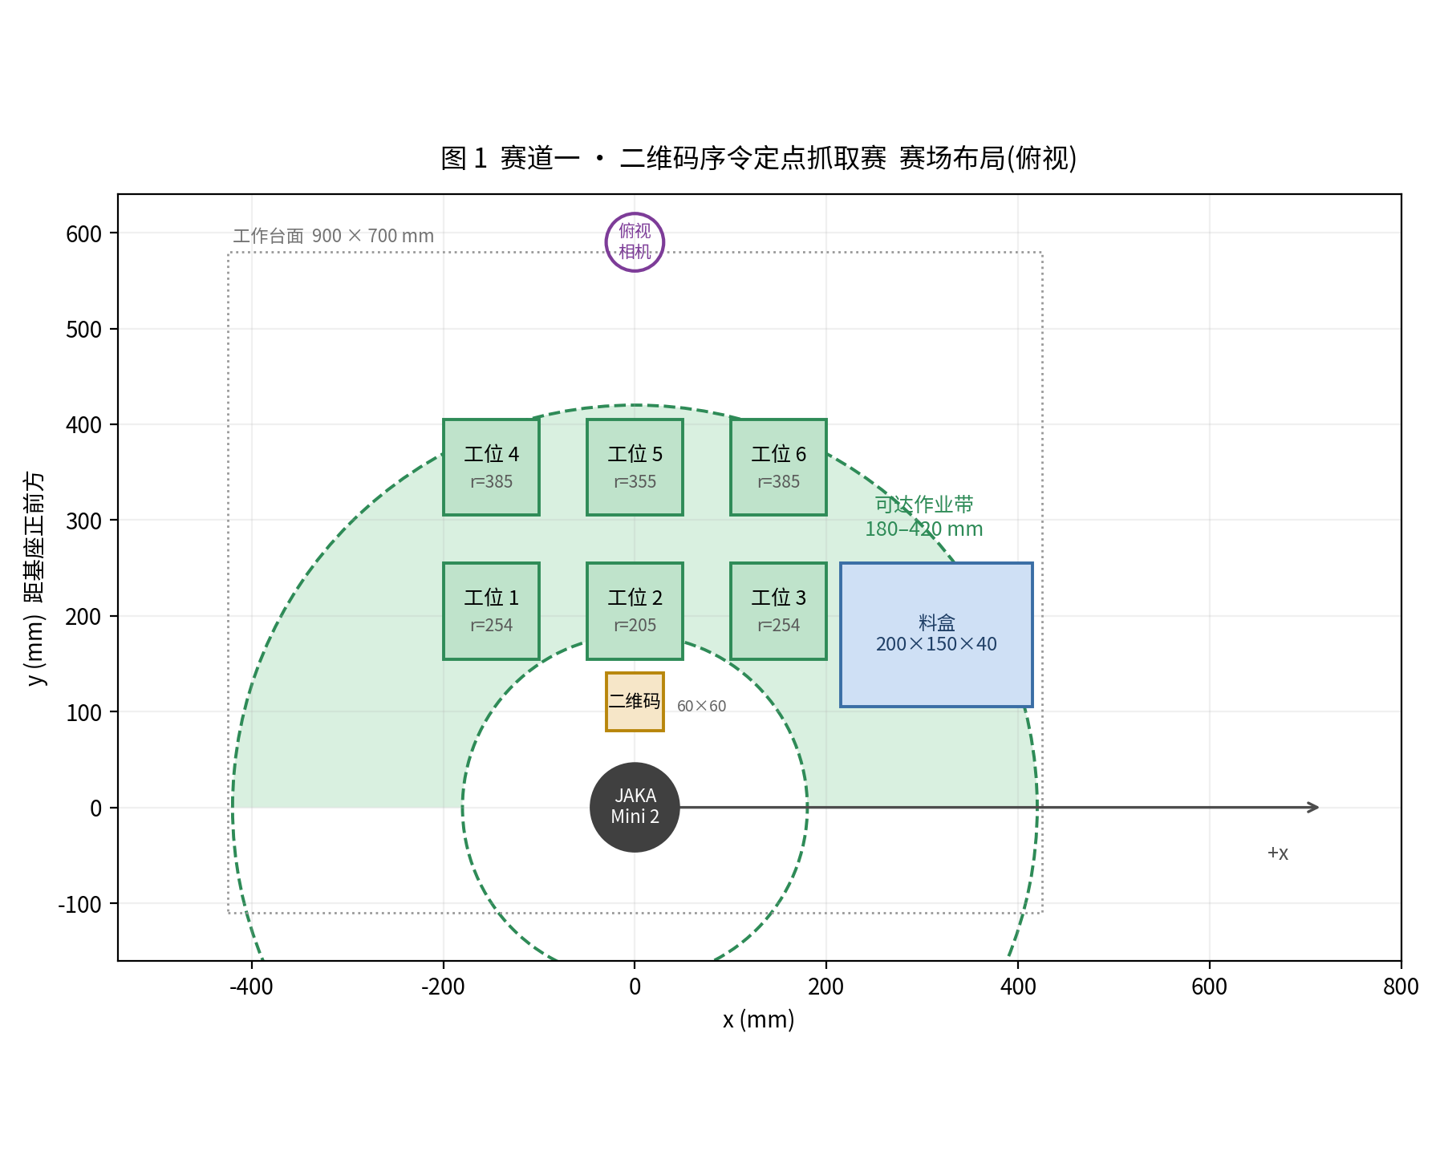
图 1 赛道一赛场布局（俯视）：6 个固定工位、二维码卡与料盒均落在 180–420 mm 作业带内
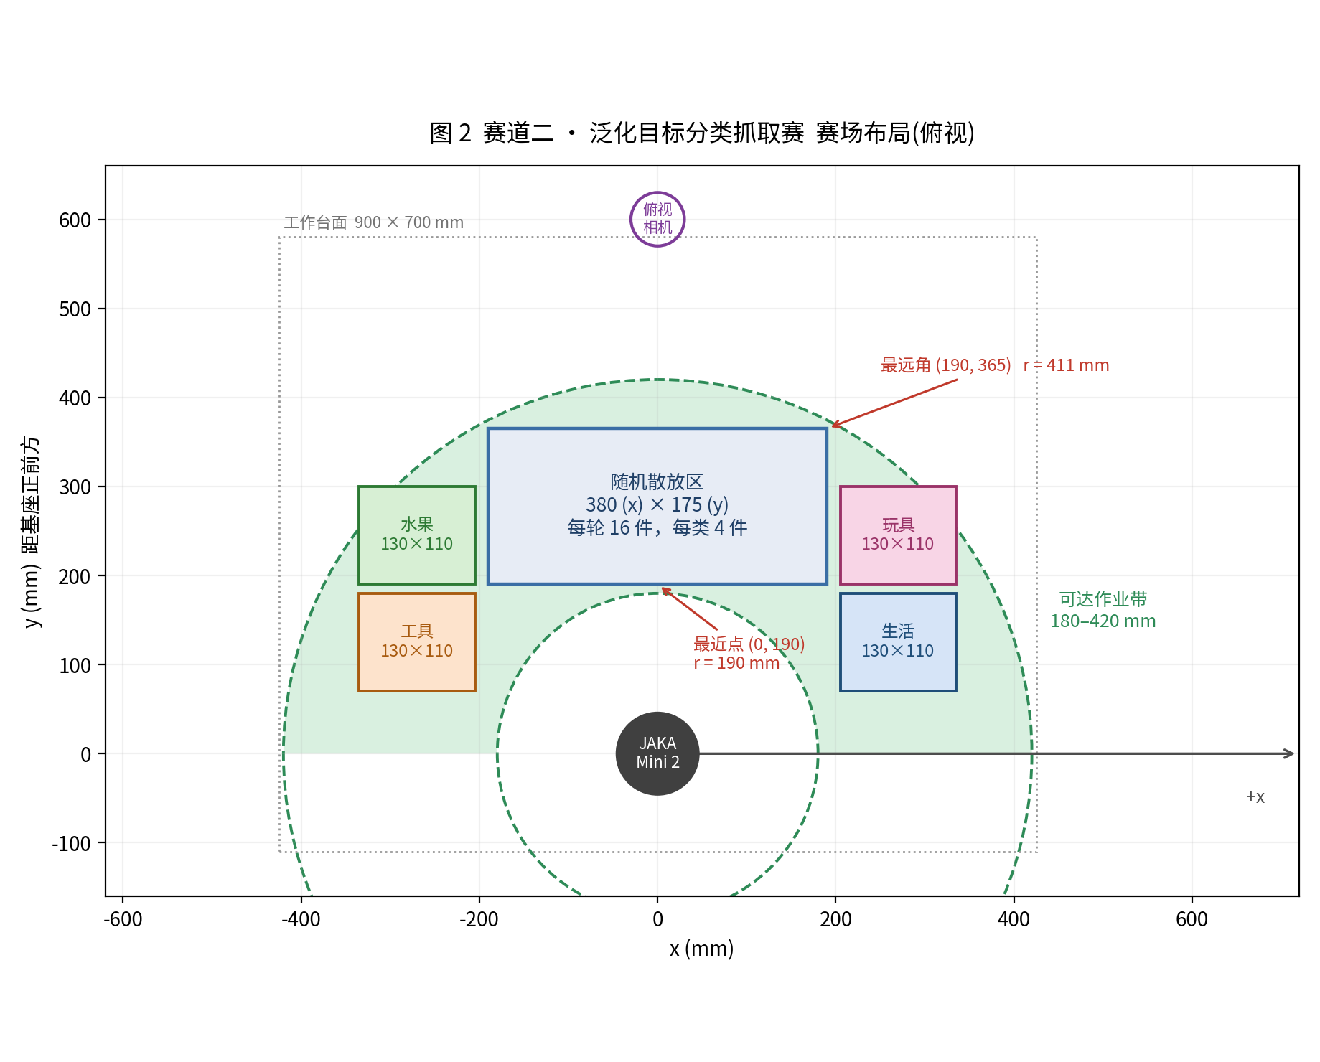
图 2 赛道二赛场布局（俯视）：380×175 mm 散放区最近点 r=190 mm，最远角 r=411 mm；四只分类料盒分列左右
元素 | 中心坐标 (x, y) | 尺寸 (mm) | 距基座 r
工位 1 / 2 / 3 | (-150, 205) / (0, 205) / (150, 205) | 100×100 | 254 / 205 / 254
工位 4 / 5 / 6 | (-150, 355) / (0, 355) / (150, 355) | 100×100 | 385 / 355 / 385
二维码卡 | (0, 110) | 60×60 | 110（机械臂无需够到）
赛道一料盒 | (315, 180) | 200×150×40 | 363（按中心判）
赛道二散放区 | (0, 278) | 380×175 | 190–411（按最近点/最远角判）
生活料盒 | (270, 125) | 130×110×40 | 298（按中心判）
工具料盒 | (-270, 125) | 130×110×40 | 298（按中心判）
玩具料盒 | (270, 245) | 130×110×40 | 365（按中心判）
水果料盒 | (-270, 245) | 130×110×40 | 365（按中心判）

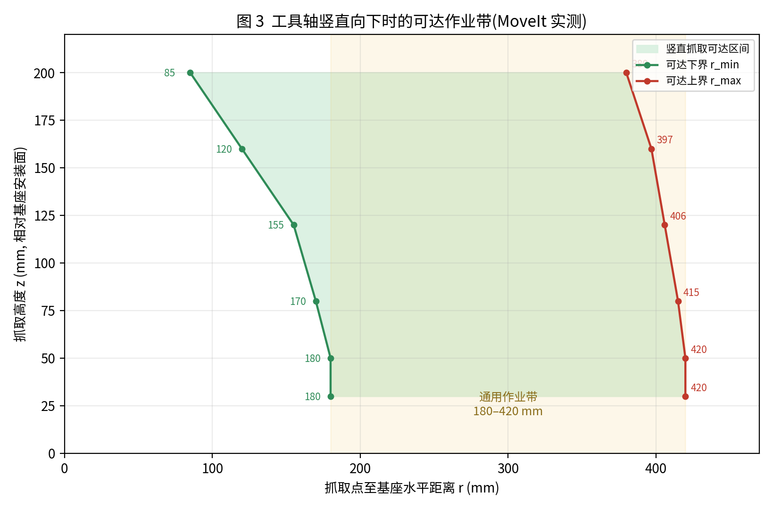
图 3 工具轴竖直向下时的可达作业带（基于 jaka_minicobo URDF + MoveIt 2 实测）
2. 比赛任务
（1）任务要求：机械臂识别目标工件，规划无碰撞路径，将目标逐个抓取并放置到指定料盒。赛道二还须判断类别，放入该类对应的料盒；料盒位于场内固定位置。
（2）起点：机械臂固定安装于赛场，基座安装面中心即坐标系原点，由裁判确认。
（3）工件位置：赛道一置于各自固定工位中心；赛道二由场景生成器随机散放（互不重叠、无遮挡，任意两件水平包围盒最小间隙 ≥10 mm）。
（4）放置要求：每次只能抓取 1 件；工件须完全落入料盒并脱离夹爪。赛道二放错类别的料盒不计分，也不另记掉落。不得人工干预。
（5）出题程序：比赛开始后，选手从出题程序获取随机生成的任务题目与抓取顺序。赛道一由二维码给出 6 位抓取顺序（格式 JAKA1-######，如 JAKA1-246135 表示 2→4→6→1→3→5）；赛道二由场景生成器从四类中每类抽 4 种，输出 16 件工件的类别、位姿与尺寸，并标明本轮未上场的 4 种。
（6）可视化比赛数据：比赛过程中须实时可视化以下 widgets 以辅助裁判评分——
1）任务信息：任务题目、抓取顺序、每种资源/工件的目标数量；
2）识别结果：目标类别、位姿与置信度；
3）当前状态：任务进度（已完成数量）、工作状态（识别目标 / 前往目标 / 运动规划 / 抓取 / 搬运 / 放置 / 回零）、末端状态与剩余时间。

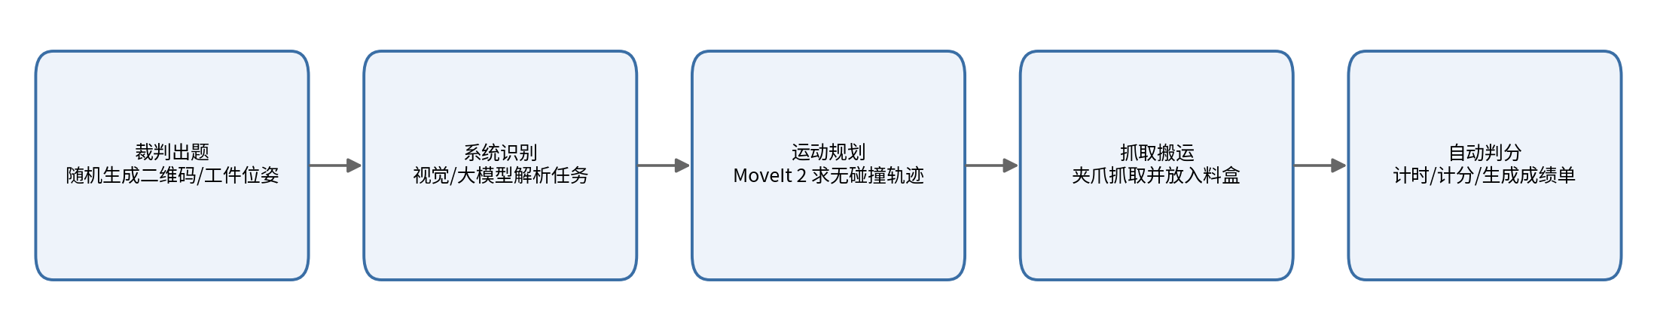
图 4 竞赛作业流程：出题 → 识别 → 规划 → 抓取搬运 → 自动判分
判分只看 MoveIt 规划场景（RViz 中那一份），它才是赛场几何的唯一真源。Gazebo 为可选显示层，用于出题画面与转播，不参与判分。
（三）比赛规则
1. 基础任务项（赛道一）· 二维码序令定点抓取赛
赛题定位：面向大一新生、高职高专院校与校赛初赛。考察基础手眼标定、视觉识读与点位运动控制。参赛队无需识别物体类别，只需解析二维码中的抓取顺序，依次完成定点抓取。
设备 | 规格 | 说明
机械臂 | JAKA Mini 2（六轴） | 负载 2 kg，臂展 580 mm，重复定位精度 ±0.1 mm
末端执行器 | 电动平行夹爪 | 行程 0–30 mm，夹持力可调
视觉 | 单目工业相机 1280×720 | 眼在手外固定俯拍，台面上方 700–900 mm
工位 | 6 个 100×100 mm 标记板 | 位置固定，编号 1–6
工件 | 6 件规则几何体 | 单重 ≤50 g，工程塑料
指令载体 | 纸质二维码卡 60×60 mm | 内容格式 JAKA1-######
收纳料盒 | 200×150×40 mm | 开口向上，需容纳 6 件工件

编号规则
工位编号 1–6：靠近机械臂的第一排，从 -x 到 +x 为 1、2、3；第二排为 4、5、6。工位中心间距 150 mm（100 mm 工位 + 50 mm 边缘间隙）。二维码卡置于 r = 110 mm 处，仅供俯拍相机读取，机械臂无需移动过去。
竞赛流程
赛前准备（10 分钟）：参赛队完成手眼标定、程序部署与调试，可测试夹爪开合、点位精度与二维码读取。调试期间的抓取不计成绩。
正式比赛（单轮限时 145 秒）：
（1）裁判用生成器产生本轮二维码，替换场上的卡片；
（2）裁判发令，计时自动开始，参赛程序自动启动，全程禁止人工干预；
（3）程序读取二维码，解析 6 位抓取顺序；
（4）按顺序移动到对应工位，抓取工件并放入料盒；
（5）6 件全部入盒、或 145 秒倒计时结束、或触发安全终止，比赛结束。
结束判定：6 件全部入盒 / 145 秒超时 / 急停被按下 / 累计 3 次碰撞停机。
评分规则（满分 100 分）
项目 | 分值 | 细则
基础分 | 60 | 按二维码顺序每成功抓取并放入料盒 1 件得 10 分。跳序、错序抓取的工件不计分；该工件之后按二维码顺序继续。
效率分 | 40 | 105 秒内完赛得满分；超过 105 秒后每 5 秒扣 4 分，扣完为止。
扣分 · 碰撞 | -5/次 | 机械臂碰撞工位标记板 / 台面 / 料盒，每次扣 5 分。
扣分 · 掉落 | -3/件 | 工件在搬运途中掉落至台面：该件不计分，另扣 3 分。
扣分 · 干预 | -10/次 | 人工干预一次扣 10 分；累计 2 次成绩无效。

时间预算与限时标定
一件工件约 7 次运动（预抓取 / 下降 / 夹取 / 抬起 / 去料盒 / 投放 / 退出），6 件共约 42 次。官方参考实现 ref_track1 实测：
轮次 | 成绩 | 用时
第 1 轮 | 6/6 | 99.7 秒
第 2 轮 | 6/6 | 102.7 秒
第 3 轮 | 6/6 | 102.8 秒
第 4 轮 | 6/6 | 112.8 秒
中位数 | 6/6 | 102.7 秒

145 秒限时 = 实测中位数 × 1.4（约 103 秒，给失败重试留 42 秒余量）；105 秒效率满分线 = 实测中位数。基础分按件累计，即使只完成 4 件也照样拿分。换机器须用 bash design/calibrate.sh 1 3 重新标定。
核心考察点
2D 手眼标定精度、二维码识读解析、点位运动控制、夹爪开合时序配合、路径效率优化。
2. 任务挑战项（赛道二）· 泛化目标分类抓取赛
赛题定位：面向本科院校与省赛 / 区域赛正赛。考察泛化目标识别、类别判断、抓取点生成与运动规划。不限制技术路线，鼓励 VLA、世界模型等前沿方案落地。工件库 20 种，分成生活、工具、玩具、水果四类，每类 5 种。每轮每类随机抽走 1 种，上场 16 件。选手须判断类别，放入该类料盒；放错盒子不计分。
设备 | 规格 | 说明
机械臂 | JAKA Mini 2 | 同赛道一
末端执行器 | 电动平行夹爪 / 柔性二指爪 | 仿真默认按平行夹爪建模；柔性爪可夹宽度约 24–70 mm
视觉 | Intel RealSense D435i | 允许自备相机、接入大模型 API
散放区 | 380×175 mm | 工件整体落在区内，长边沿 +x
收纳料盒 | 4 个，各 130×110×40 mm | 生活 / 工具 / 玩具 / 水果，各一只
工件库 | 4 类 × 5 种 | 每类随机抽 4 种，共 16 件；单件高度 ≤40 mm

为什么散放区是 380×175 mm
矩形区域必须按最近点判可达性。380×175 mm 散放区 x ∈ [-190, 190]、y ∈ [190, 365]：最近点 (0, 190) 的 r = 190 mm，距下界 180 mm 有 10 mm 余量；最远角 (±190, 365) 的 r = 411 mm，距上界 420 mm 有 9 mm 余量。货架装箱（长边沿 +x、间隙 ≥10 mm）可以稳定放下 16 件。四个料盒分列左右、靠近基座，与散放区只在 x 方向错开，不会挡抓取。料盒只要求中心落在作业带内。
竞赛流程
赛前准备（15 分钟）：设备连接、算法部署与调试。
正式比赛（单轮限时 115 秒）：
（1）裁判按场景生成器输出摆放 16 件工件（每类 4 件），发令后开始计时；
（2）程序自动识别全部工件并判断类别，自主决定抓取顺序与抓取点；
（3）逐个抓取并放入该类别的料盒，每次只能抓取 1 件；
（4）抓取失败可重试，单个工件最多重试 2 次，超限则跳过；
（5）16 件全部放入正确料盒、或 115 秒倒计时结束、或触发安全终止，比赛结束。
算法开放说明：不限制技术路线。传统检测分类、点云分割、VLA 端到端模型、世界模型推理等均允许。
评分规则（满分 190 分）
项目 | 分值 | 细则
基础分 | 160 | 每成功放入对应类别料盒 1 件得 10 分，满分为 16 件。放错盒子不计分，也不另记掉落。
效率分 | 30 | 85 秒内完赛得满分；超过后按超时比例线性折算，到 115 秒为 0 分。
创新加分 | +5 ~ +20 | 采用 VLA、世界模型等端到端方案，无需预先标注工件模型即可完成抓取，经技术评定加分。
扣分 · 碰撞 | -5/次 | 碰撞台面 / 料盒每次扣 5 分。
扣分 · 多抓 | -10/次 | 单次夹取多件，每次扣 10 分。
扣分 · 干预 | -15/次 | 人工干预一次扣 15 分，累计 2 次成绩无效。

时间预算与限时标定
官方参考实现 ref_track2 用最朴素的“由近及远”顺序抓取（类别直接读场景真值，不做视觉、不挑抓取点），在 16 件、四类分拣上实测：
轮次 | 成绩 | 用时
第 1 轮 | 16/16 | 80.9 秒
第 2 轮 | 16/16 | 82.1 秒
第 3 轮 | 16/16 | 81.3 秒
中位数 | 16/16 | 81.3 秒

115 秒限时 = 中位数 81.3 秒 × 1.4，再向上取到 5 秒；85 秒效率满分线不低于中位数，三轮参考实现都能拿满。换机器或换夹爪须用 bash design/calibrate.sh 2 3 重新标定，再改 rules.yaml。参考实现不代表视觉分类成绩。
（四）比赛流程（仿真 / 线上）
1. 赛前准备：参赛队伍提前进入指定比赛直播间，启动比赛设备与可视化界面，进入比赛流程。
2. 比赛过程：比赛限时见各赛道规定，时间结束参赛队伍离场。
（1）参赛队伍向裁判申请比赛开始；
（2）开始计时，同时启动机械臂作业；
（3）出题程序随机生成任务与抓取顺序；
（4）机械臂基于视觉识别目标并规划路径，完成抓取、搬运和放置；
（5）任务信息、识别结果与当前状态须实时显示到可视化面板。
3. 比赛结束：队员示意结束或时间截止即比赛结束；选手确认成绩后离场。
4. 线上机位部署：采用双机位模式。机位一为固定机位，清晰呈现比赛现场与作业过程；机位二为电脑录屏，呈现控制系统界面运行过程。拍摄分辨率建议 1080P 及以上。
（五）比赛流程（真机 / 线下）
1. 赛前准备：参赛队伍进入场地，启动比赛设备与可视化面板。赛前须完成 set_payload（按工件实际质量）与工具坐标系配置。
2. 比赛过程：流程与（四）一致，开始计时后同时启动机械臂作业。
3. 比赛结束：队员举手示意结束或时间截止即比赛结束；选手确认成绩后离场。
4. 安全复核：比赛全程保留独立于机械臂的物理急停按钮；触发碰撞停机后须排除故障并复位方可继续，累计 3 次碰撞直接终止本轮。
四、 比赛流程（报名与作品提交）
（一）报名
大赛采用线上平台报名方式，报名官网：www.aicomp.cn。具体报名时间与要求以组委会通知为准。
（二）作品提交要求
1. 省赛（区域赛）
省赛以线上或线下形式举办，具体以省赛组委会公布为准。线上比赛参考方式：参赛队伍按要求提交技术文档、算法源码及录屏视频。
（1）视频文件：录制视频，呈现竞赛任务完成情况；
（2）算法源码：以压缩包形式提交；
（3）技术文档：提交技术思路与完成逻辑描述，无固定模板。
技术文档首页须注明：赛道名称（算法应用赛）、赛题名称（JAKA Mini 2 机器人应用挑战赛）、参赛编号、团队名称、团队成员。
2. 总决赛预选赛
参赛队伍须在组委会规定的截止时间前，将优化后的技术方案文档、算法源码及展示视频打包或通过指定链接线上提交。评审专家组将对提交材料打分评审，原则上遴选出总决赛三等奖及总决赛一等奖、二等奖候选团队。
3. 全国总决赛
参赛队伍须按组委会指定方式提交指定模板的技术文档及算法源码。比赛形式以组委会公布为准，原则上为线下真机赛。
五、 评分规则
比赛以各项任务得分累加为最终得分，实际使用公式以赛事委员会公布为准。两条赛道分别计分，满分分别为 100 分与 190 分。
序号 | 评分项（赛道一 · 基础组） | 分值 | 备注
1 | 机械臂成功启动并移动 | 10 | 启动并按序开始作业得 10 分
2 | 按二维码顺序完成抓取与放置 | 60 | 每成功 1 件得 10 分；跳序、错序不计分
3 | 效率分 | 40 | 105 秒内满分，之后每 5 秒扣 4 分
4 | 可视化比赛数据 | — | 任务信息、识别结果、当前状态实时显示（按组织方要求）
5 | 碰撞 / 掉落 / 干预 | 扣分 | -5/次；-3/件；-10/次（累计 2 次成绩无效）

序号 | 评分项（赛道二 · 进阶组） | 分值 | 备注
1 | 放入对应类别料盒 | 160 | 每件 10 分，满分 16 件；放错盒子不计分
2 | 效率分 | 30 | 85 秒内满分，线性折算至 115 秒为 0
3 | 创新加分 | +5 ~ +20 | VLA / 世界模型等端到端方案，技术评定
4 | 可视化比赛数据 | — | 任务信息、识别结果、当前状态实时显示
5 | 碰撞 / 多抓 / 干预 | 扣分 | -5/次；-10/次；-15/次（累计 2 次成绩无效）

计分说明：基础分按件累计，未完成全部目标仍按已入盒件数计分；效率分按完赛时刻（最后一件入盒、脱离夹爪）计算；创新加分由技术评审组根据提交材料与现场方案评定。
判罚口径（裁判执行标准）
判罚项 | 判定方法
抓取顺序 | 评分系统记录每次抓取的工位 ID 与时间戳，自动比对二维码顺序
是否入盒 | 料盒称重（真机）/ 释放点落在料盒内（仿真）。赛道二必须落入该工件类别对应的料盒，放错不计分
掉落 | 工件脱离夹爪后未进入任何料盒即判掉落；放错类别料盒不计掉落
碰撞 | 真机：控制器报碰撞停机；仿真：规划器返回碰撞失败
单次多抓 | 夹爪闭合瞬间，夹持物水平投影面积 > 1.6 × 单件最大投影
互不重叠 / 无遮挡 | 摆放后俯拍一张，任意两件包围盒 IoU = 0 且最小间隙 ≥10 mm，否则重摆
人工干预 | 触碰机械臂 / 工件 / 料盒 / 程序界面均计入；按下急停按“终止”处理，不计干预
急停 | 立即终止本轮，已入盒工件按基础分计，不计效率分

六、 特别说明
（一）线下比赛时比赛场地以组委会提供为准，最终比赛场地可能与图示场地略有差异。
（二）线下比赛时参赛机器人必须适应组委会提供的比赛场地和物料。
（三）赛场几何的唯一真源是 jaka_competition_kit/config/arena.yaml；本细则、arena.yaml 与 rules.yaml 三者必须始终一致。
（四）限时按参考实现实测中位数 × 1.4 标定；更换机械臂、固件或判分线（假硬件 / Gazebo 真物理）后必须重新标定，限时不得跨线复用。
（五）规则的最终解释权归大赛组委会所有。
七、 联系方式
项目 | 信息
赛题负责人 | ＿＿＿＿＿＿（由组委会填写）
联系电话 | ＿＿＿＿＿＿（由组委会填写）
赛题交流 QQ 群 | ＿＿＿＿＿＿（由组委会填写）
官方网址 | www.aicomp.cn

组委会联系方式以赛前正式通知为准。

附录 A 判罚口径（裁判执行标准）

判罚项 | 判定方法
抓取顺序 | 评分系统记录每次抓取的工位 ID 与时间戳，自动比对二维码顺序
是否入盒 | 料盒称重（真机）/ 释放点落在料盒内（仿真）。赛道二必须落入该工件类别对应的料盒，放错不计分
掉落 | 工件脱离夹爪后未进入任何料盒即判掉落；放错类别料盒不计掉落
碰撞 | 真机：控制器报碰撞停机；仿真：规划器返回碰撞失败
单次多抓 | 夹爪闭合瞬间，夹持物水平投影面积 > 1.6 × 单件最大投影
互不重叠 / 无遮挡 | 摆放后俯拍一张，任意两件包围盒 IoU = 0 且最小间隙 ≥10 mm，否则重摆
人工干预 | 触碰机械臂 / 工件 / 料盒 / 程序界面均计入；按下急停按“终止”处理，不计干预
急停 | 立即终止本轮，已入盒工件按基础分计，不计效率分

附录 B 安全要求

（1）比赛全程必须保留独立于机械臂的物理急停按钮，由裁判掌握。
（2）真机赛前必须完成 set_payload（按工件实际质量）与 set_toolframe 配置。
（3）真机最大速度限制：关节速度缩放不超过 50%；接近作业带边界时不超过 30%。
（4）机械臂运动范围内不得放置非比赛物品；选手席距机械臂 ≥800 mm。
（5）触发碰撞停机后，须排除故障并复位后方可继续；累计 3 次碰撞直接终止本轮。
附录 C 参数依据

参数 | 数值 | 来源
负载 | 2 kg | JAKA Mini 系列硬件手册 V03 Table 5-1
臂展 | 580 mm | 同上
重复定位精度 | ±0.1 mm | 同上
关节范围 | J1/J4/J6 ±360°，J2 ±125°，J3 ±130°，J5 ±120° | 同上
有效作业带 | 半径 180–420 mm | MoveIt 2 实测（design/）
URDF 关节 2 限位 | ±119.7°（比手册小 5.3°） | jaka_minicobo.urdf

附录 D 参考实现实测与限时标定

官方参考实现 ref_track1 / ref_track2 在开发机上的实测结果。每更换一次硬件都要重跑这张表，限时按“中位数 × 1.4”重设。
项 | 赛道一 ref_track1 | 赛道二 ref_track2
策略 | 解码二维码 → 按序抓取 | 由近及远，类别用真值（16 件四类分拣）
成绩 | 6/6（4 轮全中） | 16/16（3 轮全中）
用时样本 | 99.7 / 102.7 / 102.8 / 112.8 秒 | 80.9 / 81.3 / 82.1 秒
用手中位数 | 102.7 秒 | 81.3 秒
单件平均 | 约 17 秒 | 约 5 秒
运动次数 | 约 7 次/件 | 约 7 次/件
限时（×1.4） | 145 秒 | 115 秒
效率满分线（=中位数） | 105 秒 | 85 秒

上表在打开关节加速度限位、vel_scale=1.0、MoveIt 假硬件 + RViz 下测得。这组限时只对假硬件（判分）线成立：同一套参考实现在 Gazebo 真物理下跑赛道一需 209.4 秒（约 2 倍）。若要把判分搬到 Gazebo，必须先用 bash design/calibrate.sh 在该线上重新标定。
标定 / 自检命令 | 作用
ros2 launch jaka_competition_kit selfcheck.launch.py | 只规划不执行，赛前自检
ros2 launch jaka_competition_kit round.launch.py track:=1 seed:=246135 | 跑一轮完整比赛，成绩单在 ~/.ros/jaka_competition/
ros2 run jaka_competition_kit arena_check | 改动 arena.yaml 后必须运行

